생각을 그리는 수학

1단계 | 01 / 12
도형을 살펴보고, 직접 그리고, 내 생각을 설명해요.

이름 ____________________ 시작한 날 ____________________

이 책을 펼치면
그림을 자세히 살펴보고, 손가락이나 색연필로 표시해 보세요.
답을 찾은 뒤에는 왜 그렇게 생각했는지 말이나 그림으로 설명해요.
어려운 문제는 바둑돌이나 같은 길이의 막대를 놓아 보며 해결해요.

1권에서 만날 생각
01~05 선과 도형을 관찰하고 막대로 만들기
06~10 생활 속 도형, 숨은 도형, 규칙과 위치
11~15 수를 가르고 모으며 되돌아보기
16~23 수 배열과 단서로 추리하기
준비물 연필 · 지우개 · 색연필 · 자 · 바둑돌 10개 · 같은 길이의 막대 12개

기본 활동 01 |

곧은 선과 굽은 선
오늘의 목표 도형을 이루는 선을 보고 분류해요.

곧은 부분과 굽은 부분을 눈으로 살펴보세요.
한 도형에 두 종류의 선이 함께 있을 수도 있어요.
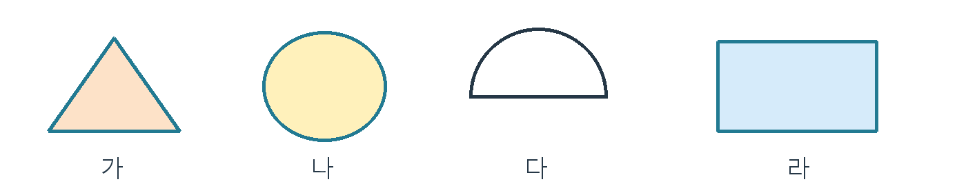

1 도형의 기호를 알맞은 곳에 쓰세요
곧은선으로만 이루어짐 | 굽은선으로만 이루어짐 | 곧은선과 굽은선이 함께 있음

2 나만의 도형 두 개를 그리세요
왼쪽에는 직선만, 오른쪽에는 직선과 곡선을 함께 쓰세요.
곧은선만 사용한 도형 | 곧은선과 굽은선이 함께 사용한 도형

내가 그린 도형에서 곡선인 부분을 손가락으로 짚어 보세요.

돌아보기 내 생각을 말이나 그림으로 설명했나요?
혼자 했어요 □ 도움을 받아 했어요 □ 다시 해 볼래요 □

기본 활동 02 |

삼각형을 찾아 그려요
오늘의 목표 삼각형의 변과 꼭짓점을 알아보아요.
곧은 선 3개로 둘러싸인 도형이 삼각형이에요. 곧은 선 부분을 변, 변과 변이 만나는 점을 꼭짓점이라고 해요.
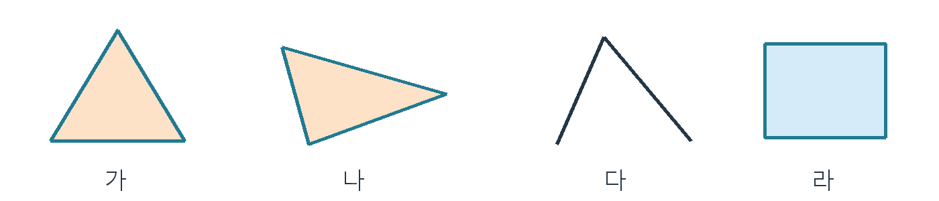

1 삼각형을 모두 고르세요
답 ____________
삼각형의 변은 ____개, 꼭짓점은 ____개예요.

다는 왜 삼각형이 아닐까요? ______________________________

2 점을 이어 서로 다른 삼각형 두 개를 그리세요
세 꼭짓점이 한 직선 위에 있지 않게 그려요. 그린 뒤 꼭짓점마다 작은 동그라미를 하세요.
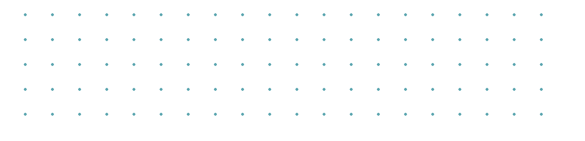

돌아보기 방향이 달라도 삼각형임을 설명할 수 있나요?
혼자 했어요 □ 도움을 받아 했어요 □ 다시 해 볼래요 □

기본 활동 03 |

사각형의 같은 점을 찾아요
오늘의 목표 모양이 달라도 변이 4개인 도형을 찾아요.
곧은 선 4개로 둘러싸인 도형은 사각형이에요. 네 모서리가 종이의 모서리처럼 반듯한 사각형은 직사각형이에요. 그중 네 변의 길이도 모두 같으면 정사각형이에요.
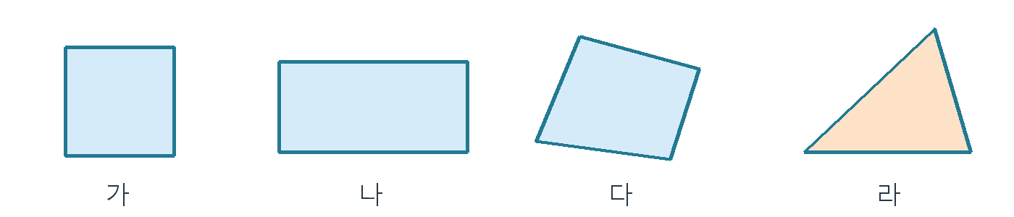

1 알맞은 기호를 모두 쓰세요
사각형 __________ 정사각형 __________ 직사각형 __________

2 점을 이어 사각형 두 개를 그리세요
한 개는 정사각형으로, 다른 한 개는 정사각형이 아니게 그려요.
두 도형의 같은 점 _______________________________________

돌아보기 내 생각을 말이나 그림으로 설명했나요?
혼자 했어요 □ 도움을 받아 했어요 □ 다시 해 볼래요 □
기본 활동 04 | 이름 __________ 날짜 __________

변을 세어 도형 이름을 알아요
오늘의 목표 오각형과 육각형을 구별해요.
곧은 변이 5개면 오각형, 6개면 육각형이에요. 한 꼭짓점에서 시작해 같은 방향으로 돌며 변을 세어 보세요.
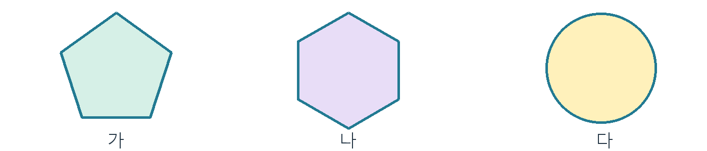

1 빈칸을 채우세요
이름표 | 곧은 변의 수 | 도형 이름
가
나

다는 오각형이나 육각형일까요? ______
그렇게 생각한 까닭 ______________________________________

2 점을 이어 오각형 하나를 그리세요
돌아보기 한 변을 두 번 세지 않고 셀 수 있나요?
혼자 했어요 □ 도움을 받아 했어요 □ 다시 해 볼래요 □

생각 더하기 05 |

막대로 도형을 만들어요
오늘의 목표 변의 수를 단서로 도형을 찾아요.
같은 길이의 막대를 준비하세요. 막대 1개를 변 1개로 써요.
막대를 꺾거나 겹치지 않아요. 도형끼리 떨어뜨려 만들어요.

함께 해 보기
막대 7개로 삼각형과 사각형을 하나씩 만들면
3 + 4 = 7이므로 막대를 남기지 않고 쓸 수 있어요.

1 막대 8개로 도형 두 개를 만드세요
한 도형은 삼각형이에요. 다른 도형의 변은 몇 개일까요?
8 - 3 = ____ 다른 도형의 이름 _________________________
삼각형과 다른 도형을 그려 보세요

2 막대 9개로 도형 두 개를 만드세요
한 도형의 변은 다른 도형보다 1개 더 많아요.
변은 각각 ____개와 ____개예요.
도형 이름은 ______________________________이에요.
확인하는 식 ____________________________________________
돌아보기 내 생각을 말이나 그림으로 설명했나요?
혼자 했어요 □ 도움을 받아 했어요 □ 다시 해 볼래요 □

기본 활동 06 | 이름 __________ 날짜 __________

생활 속에서 도형을 찾아요
오늘의 목표 물건의 그림에서 도형을 발견해요.
그림을 살펴보세요. 찾은 도형의 테두리를 손가락으로 따라가 보세요.
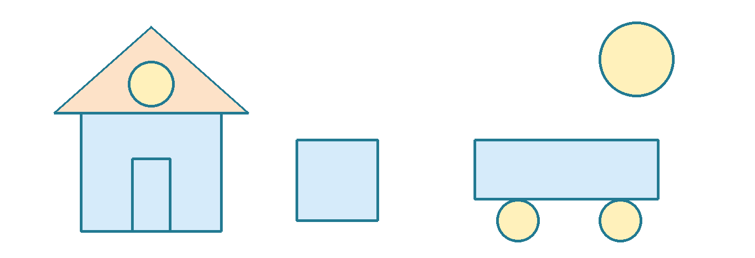

1 도형이 보이는 부분을 쓰세요
삼각형이 보이는 곳 | 사각형이 보이는 곳 | 원이 보이는 곳

2 교실이나 집에서 도형을 찾아 쓰세요
찾은 물건 ____________________ 보이는 도형 ______________
그 물건을 간단히 그려 보세요.
________________________________________________________________
________________________________________________________________
________________________________________________________________
돌아보기 내 생각을 말이나 그림으로 설명했나요?
혼자 했어요 □ 도움을 받아 했어요 □ 다시 해 볼래요 □

기본 활동 07 | 이름 __________ 날짜 __________

숨어 있는 정사각형을 세어요
오늘의 목표 크기별로 나누어 빠짐없이 세어요.
작은 정사각형뿐 아니라 여러 칸을 합친 큰 정사각형도 찾아요. 그림에 그려진 선을 변으로 사용하세요.
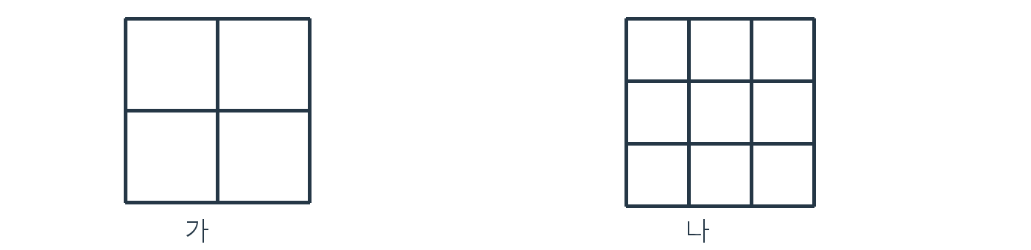

1 가 그림의 정사각형을 세세요
작은 정사각형 ____개 + 큰 정사각형 ____개 = 모두 ____개

2 나 그림의 정사각형을 크기별로 세세요
한 변이 1칸 | 한 변이 2칸 | 한 변이 3칸 | 모두
____개 | ____개 | ____개 | ____개

3 겹쳐 있는 정사각형도 찾아보세요
나 그림에서 한 변이 2칸인 정사각형 하나를 색연필로 따라 그리세요. 다른 자리에 있는 것도 찾아보세요.
빠짐없이 세기 위해 나는 __________________________________
________________________________________________________________
________________________________________________________________
돌아보기 내 생각을 말이나 그림으로 설명했나요?
혼자 했어요 □ 도움을 받아 했어요 □ 다시 해 볼래요 □

기본 활동 08 | 이름 __________ 날짜 __________

숨어 있는 삼각형을 세어요
오늘의 목표 작은 삼각형과 합쳐진 삼각형을 찾아요.
세 변이 모두 그려져 있어야 삼각형으로 셀 수 있어요. 없는 선을 새로 그어서 세지는 않아요.
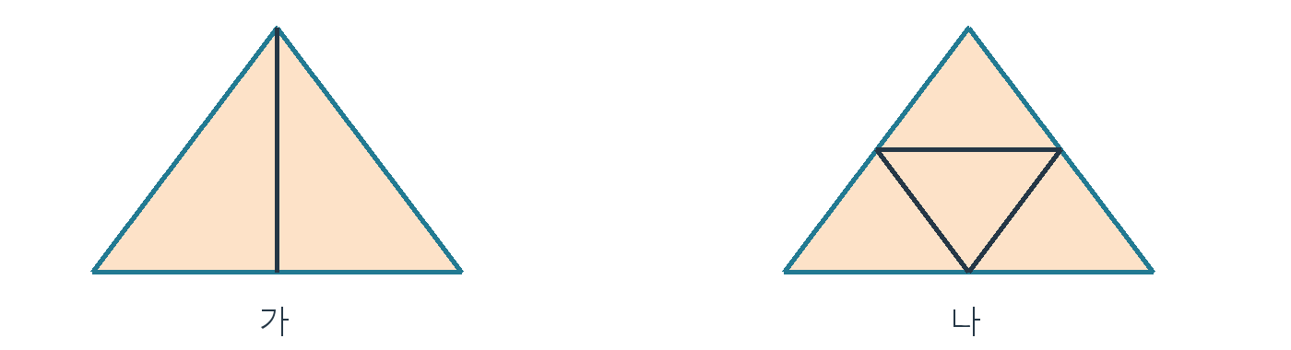

1 가 그림을 살펴보세요
작은 삼각형 ____개 + 큰 삼각형 ____개 = 모두 ____개

2 나 그림을 살펴보세요
작은 삼각형 ____개 + 큰 삼각형 ____개 = 모두 ____개
거꾸로 놓인 삼각형 하나를 색연필로 따라 그리세요.

3 친구의 생각을 살펴보세요
친구가 “나는 나 그림에서 삼각형을 4개 찾았어.”라고 말했어요.
빠뜨린 삼각형이 있는지 살펴보고 설명해 주세요.
________________________________________________________________
________________________________________________________________
________________________________________________________________
돌아보기 내 생각을 말이나 그림으로 설명했나요?
혼자 했어요 □ 도움을 받아 했어요 □ 다시 해 볼래요 □

기본 활동 09 | 이름 __________ 날짜 __________

다음에 올 모양을 찾아요
오늘의 목표 되풀이되는 묶음과 늘어나는 규칙을 찾아요.
보기 ○ △ ○ △ ○ △ → ○ △가 되풀이돼요.
되풀이되는 가장 짧은 묶음을 찾아 표시해 보세요.

1 빈칸에 알맞은 모양을 그리세요
가 ○ △ ○ △ ○ ____ ____
나 □ □ ○ □ □ ○ ____ ____ ____
나에서 되풀이되는 가장 짧은 묶음 _________________________

2 수의 규칙을 찾아 쓰세요
2, 4, 6, ____, ____ 수가 어떻게 달라지나요? ____________
1, 2, 3, ____, ____ 수가 어떻게 달라지나요? ____________

3 나만의 모양 규칙을 만드세요
모양 2가지를 골라 되풀이되는 묶음을 만들고, 세 번 이어 그려요.
________________________________________________________________
________________________________________________________________
________________________________________________________________
돌아보기 내 생각을 말이나 그림으로 설명했나요?
혼자 했어요 □ 도움을 받아 했어요 □ 다시 해 볼래요 □
기본 활동 10 | 이름 __________ 날짜 __________

쌓인 모양과 위치를 살펴요
오늘의 목표 위치와 높이를 말로 설명해요.
같은 크기의 정육면체 블록을 쌓고 앞에서 보았어요. 숨겨진 블록은 없어요. 그림을 보는 내 쪽을 기준으로 왼쪽과 오른쪽을 말해요.
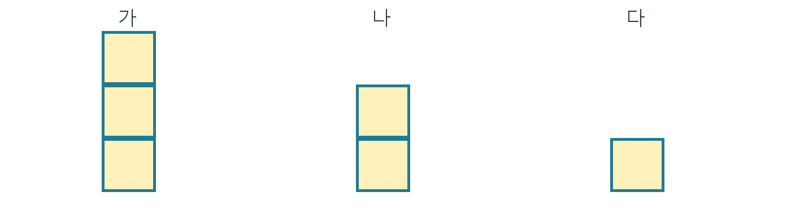

1 블록을 세고 비교하세요
가 ____개 나 ____개 다 ____개 모두 ____개
가장 높은 것은 ____이고, 가장 낮은 것은 ____예요.

2 위치를 말해 보세요
가와 다 사이에 있는 것은 ____예요.
나의 오른쪽에 있는 것은 ____예요.

3 높이를 같게 만들어 보세요
가에서 블록 1개를 떼어 다 위에 놓았어요.
이제 가 ____개, 나 ____개, 다 ____개가 되었어요.
모두 합한 블록의 수는 바뀌었나요? _______________________
내 생각 __________________________________________________
돌아보기 내 생각을 말이나 그림으로 설명했나요?
혼자 했어요 □ 도움을 받아 했어요 □ 다시 해 볼래요 □

생각 넓히기 단서를 읽고 자리를 정해요
세 친구 민지, 준이, 소라가 왼쪽부터 한 자리에 한 명씩 앉습니다. 아래 단서를 읽고 자리를 찾아보세요.

단서 ① 소라는 준이의 바로 오른쪽에 앉아요. ② 민지는 맨 오른쪽에 앉지 않아요.

1 소라와 준이가 앉을 수 있는 자리를 먼저 표시해 보세요.
________________________________________________________________________

2 왼쪽, 가운데, 오른쪽에 앉은 친구의 이름을 각각 쓰세요.
왼쪽 __________ 가운데 __________ 오른쪽 __________
________________________________________________________________________

3 단서 하나를 빼면 답이 하나로 정해질까요? 직접 확인해 보세요.
________________________________________________________________________
________________________________________________________________________
기본 활동 11 | 이름 __________ 날짜 __________

수 이야기를 그림으로 풀어요
오늘의 목표 순서와 묶음을 그림으로 나타내요.
이야기를 읽고 중요한 수에 동그라미를 하세요. 바둑돌을 놓거나 동그라미를 그려 풀어도 좋아요.

1 줄을 선 친구들
어린이 7명이 한 줄로 서 있어요. 유나는 뒤에서 세 번째에
서 있어요. 유나의 앞에는 몇 명이 있을까요?
앞 ○ ○ ○ ○ ○ ○ ○ 뒤
위 그림에서 유나에게 표시하고, 유나 앞의 친구들을 세세요.
답 __________명 내가 센 방법 __________________________
________________________________________________________________
________________________________________________________________

2 긴 의자에 앉아요
한 의자에는 3명씩 앉을 수 있어요. 어린이 10명이 앞 의자부터
빈자리 없이 앉아요. 마지막 의자에는 몇 명이 앉을까요?
첫째 의자 | 둘째 의자 | 셋째 의자 | 넷째 의자
○ ○ ○

그림의 빈 의자에 앉은 어린이를 동그라미로 그려 보세요.
3 + 3 + 3 + ____ = 10 마지막 의자에는 ____명이 앉아요.
돌아보기 무엇을 구하는 문제인지 확인했나요?
혼자 했어요 □ 도움을 받아 했어요 □ 다시 해 볼래요 □

기본 활동 12 | 이름 __________ 날짜 __________

10을 두 무리로 나누어요
오늘의 목표 빠뜨리지 않고 수를 가르는 방법을 찾아요.
바둑돌 10개를 두 접시에 나누어 놓아요. 빈 접시도 괜찮아요.
보기 왼쪽 0개 + 오른쪽 10개 = 모두 10개

1 빈칸을 채우세요
왼쪽 접시 | 오른쪽 접시 | 모두
0 | 10 | 10
1 |  | 10
2 |  | 10
3 |  | 10
4 |  | 10
5 |  | 10

2 왼쪽 접시에 6개부터 10개까지 놓으세요
6 + ____ = 10 7 + ____ = 10
8 + ____ = 10 9 + ____ = 10 10 + ____ = 10

3 어떤 규칙이 있나요
왼쪽이 1개 늘 때, 오른쪽은 ______________________________
왼쪽과 오른쪽을 구별하면 10을 나누는 방법은 모두 ____가지예요.
돌아보기 내 생각을 말이나 그림으로 설명했나요?
혼자 했어요 □ 도움을 받아 했어요 □ 다시 해 볼래요 □

생각 더하기 13 | 이름 __________ 날짜 __________

그림 속에 숨은 수를 찾아요
오늘의 목표 같은 그림을 같은 수로 바꾸어 생각해요.
이 쪽에서는 같은 그림이 항상 같은 수를 뜻해요.
보기 △ + 2 = 5라면 △는 3이에요. 3 + 2 = 5로 확인해요.

1 동그라미의 수를 찾으세요
○ + ○ = 8
○ = ____ 확인하는 식 _________________________________

2 1번에서 찾은 수를 이용하세요
○ + □ = 10
□ = ____ 확인하는 식 _________________________________

3 같은 그림에는 같은 수를 넣으세요
□ - ○ = ☆
☆ = ____ 확인하는 식 _________________________________

4 내 수수께끼를 만드세요
위에서 찾은 ○, □, ☆ 중 하나 이상을 써서 덧셈식이나 뺄셈식을 만들어요. 친구와 바꿔 풀어 보세요.
________________________________________________________________
________________________________________________________________
돌아보기 내 생각을 말이나 그림으로 설명했나요?
혼자 했어요 □ 도움을 받아 했어요 □ 다시 해 볼래요 □

생각 더하기 14 | 이름 __________ 날짜 __________

덧셈 계단을 올라가요
오늘의 목표 이웃한 두 수를 더하고 거꾸로도 생각해요.
바로 아래의 이웃한 두 칸을 더하면 그 위 칸의 수가 돼요.
보기 아래가 1, 2, 3이면 가운데는 3, 5이고 꼭대기는 8이에요.

1 왼쪽 계단을 아래부터 채우세요

2 오른쪽 계단의 빈칸을 채우세요
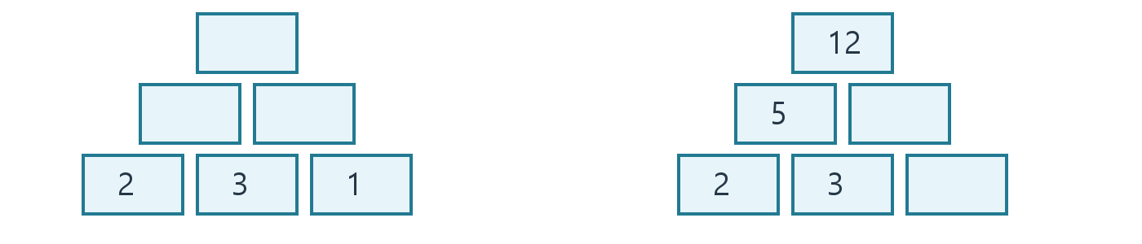
도움말 오른쪽 가운데의 빈칸은 12 - 5로 찾을 수 있어요.

3 꼭대기를 10으로 만드세요
맨 아래 세 칸에 1, 2, 5를 한 번씩 써요. 어느 수를 가운데에
놓아야 할까요? 수를 바꿔 놓으며 확인해 보세요.
맨 아래 ____ ____ ____
가운데 두 칸 ____ ____
꼭대기 10
아래쪽 가운데에 놓은 수 __________
돌아보기 내 생각을 말이나 그림으로 설명했나요?
혼자 했어요 □ 도움을 받아 했어요 □ 다시 해 볼래요 □

생각 넓히기 거꾸로 계산해요
어떤 수에 3을 더하고, 이어서 2를 뺐더니 9가 되었습니다. 처음 수를 찾아보세요.
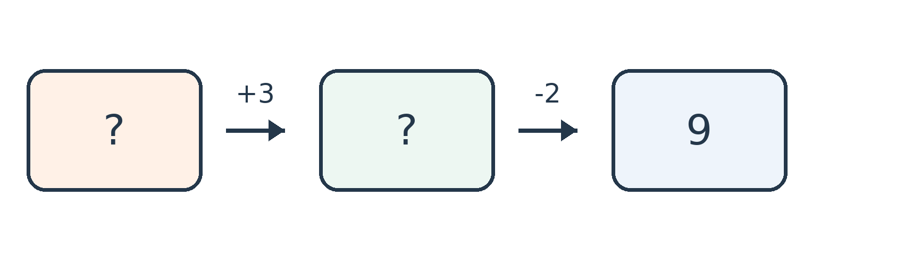

1 마지막 칸 9에서 거꾸로 따라가며 가운데 칸을 채우세요.
________________________________________________________________________

2 맨 처음 수를 쓰고, 왼쪽에서 오른쪽으로 다시 계산해 확인하세요.
________________________________________________________________________
________________________________________________________________________

3 처음 수가 1 더 크다면 마지막 수는 얼마가 될까요?
________________________________________________________________________
기본 활동 15 | 이름 __________ 날짜 __________

배운 생각을 다시 써 보아요
오늘의 목표 도형과 수를 살펴보고 까닭을 설명해요.

1 도형을 찾아요
곧은 변이 6개인 도형의 이름은 ___________________________
정사각형도 사각형일까요? ______ 까닭 ___________________

2 규칙을 찾아요
△ ○ ○ △ ○ ○ ____ ____ ____

3 10을 나누어요
7 + ____ = 10

4 수수께끼를 풀어요
이 문제에서만 ♥ + ♥ = 6이에요.
♥ = ____ ♥ + 4 = ____

5 막대 도형을 생각해요
막대 10개로 도형 두 개를 떨어뜨려 만들어요. 한 도형이
사각형이라면 다른 도형의 변은 ____개, 이름은 __________예요.

나의 학습 기록
가장 재미있었던 활동 번호 ____ 다시 해 보고 싶은 번호 ____
전에는 어려웠지만 이제 할 수 있는 것 ______________________
생각 더하기 16 | 이름 __________ 날짜 __________

숫자 풍선을 모두 찾아요
오늘의 목표 덧셈과 뺄셈으로 여러 수를 연결해요.
1부터 12까지의 수로 덧셈식이나 뺄셈식을 만들어요. 식에 나온 수를 모두 찾아 풍선에 표시하세요. 같은 수를 여러 번 써도 돼요.
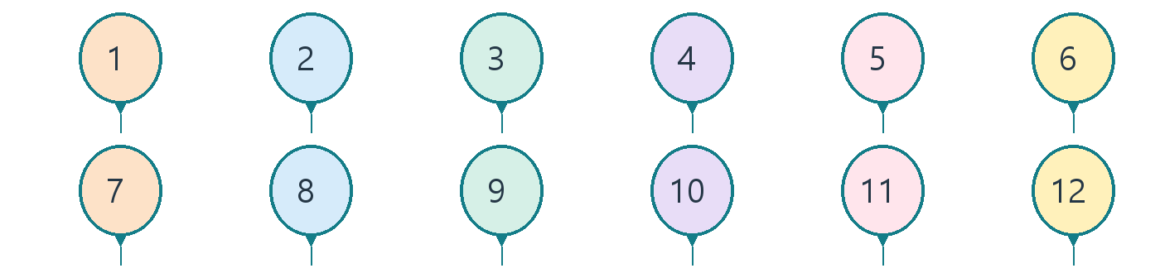

함께 해 보기
2 + 3 = 5를 만들면 2, 3, 5 풍선에 표시해요.
답에 나온 수도 함께 표시한다는 것을 기억하세요.

1 식을 만들고 사용한 수에 표시하세요
덧셈식과 뺄셈식을 각각 하나 이상 만들어요. 1부터 12까지의 수가 모두 한 번 이상 나오게 도전해 보세요.
________________________________________________________________
________________________________________________________________
________________________________________________________________
________________________________________________________________
________________________________________________________________
아직 사용하지 않은 수 ___________________________________
나는 식을 모두 ____개 만들었어요.
돌아보기 식의 답도 풍선에서 찾아 표시했나요?
혼자 했어요 □ 도움을 받아 했어요 □ 다시 해 볼래요 □

생각 더하기 17 | 이름 __________ 날짜 __________

가로와 세로의 합을 맞춰요
오늘의 목표 빠진 수를 찾아 모든 줄의 합을 같게 해요.
가로는 옆으로, 세로는 위에서 아래로 읽어요. 어느 가로줄이나 세로줄이든 세 수를 더하면 12가 되게 빈칸을 채우세요.
사용할 수 0, 2, 6, 8을 한 번씩 넣어요.


1 맨 위 가로줄부터 생각하세요
7 + ____ + 5 = 12
7과 5를 더하면 이미 12예요. 빈칸에는 무엇이 들어갈까요?

2 남은 세 칸을 채우고 확인하세요
왼쪽 세로줄 7 + ____ + 3 = 12
가운데 가로줄 ____ + 4 + ____ = 12
가운데 세로줄 0 + 4 + ____ = 12

3 마지막으로 확인하세요
0부터 8까지의 수를 모두 한 번씩 사용했나요? 예 □ 아니요 □
가로 3줄과 세로 3줄의 합이 모두 12인가요? 예 □ 아니요 □
돌아보기 내 생각을 말이나 그림으로 설명했나요?
혼자 했어요 □ 도움을 받아 했어요 □ 다시 해 볼래요 □

생각 더하기 18 | 이름 __________ 날짜 __________

숫자판의 움직임을 살펴요
오늘의 목표 수의 위치와 합이 변하는 규칙을 찾아요.
왼쪽 숫자판에서 0부터 8까지 차례대로 찾아보세요. 손가락으로 짚으며 숫자가 어느 방향으로 이동하는지 살펴보아요.
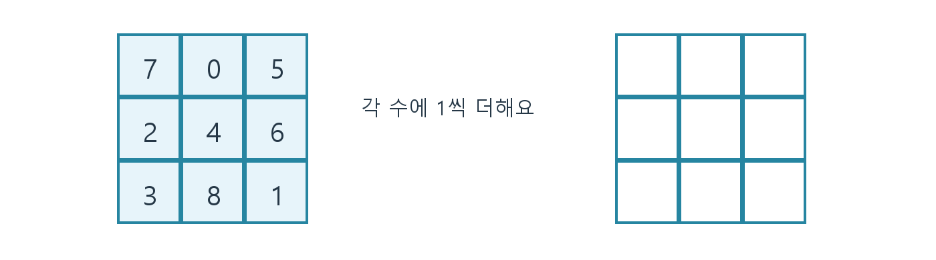

1 수가 있는 위치를 말해 보세요
2에서 3으로 가려면 한 칸 __________로 가요.
3에서 4로, 4에서 5로 갈 때는 모두 오른쪽 ______로 가요.

2 모든 수에 1씩 더하세요
왼쪽의 각 수에 1씩 더한 값을 오른쪽 같은 자리에 쓰세요.
보기 7은 8로, 0은 1로 바뀌어요.

3 합은 얼마나 커졌나요
왼쪽 맨 윗줄 7 + 0 + 5 = 12
오른쪽 맨 윗줄 8 + 1 + 6 = ____
세 칸에 각각 1을 더했으므로 한 줄의 합은 ____ 커져요.
오른쪽의 다른 가로줄과 세로줄의 합도 확인해 보세요.
돌아보기 내 생각을 말이나 그림으로 설명했나요?
혼자 했어요 □ 도움을 받아 했어요 □ 다시 해 볼래요 □

생각 더하기 19 | 이름 __________ 날짜 __________

빠진 숫자를 찾아요
오늘의 목표 십의 자리와 일의 자리를 살펴 계산해요.
숫자 두 개로 쓴 수에서 왼쪽 숫자는 10이 몇 개인지, 오른쪽 숫자는 낱개가 몇 개인지 알려 줘요. □에는 숫자 하나가 들어가요.

함께 해 보기
1□ + 2 = 15
낱개가 2개 늘어 5개가 되었으니 □는 3이에요.
완성하면 13 + 2 = 15예요.

1 빈칸에 들어갈 숫자를 찾으세요
문제 | □에 들어갈 숫자
1□ + 3 = 17
2□ - 5 = 21
□2 + 4 = 16
3□ - 2 = 31

2 한 문제를 골라 완성한 식을 쓰세요
완성한 식 ______________________________________________
확인한 방법 ____________________________________________

3 친구에게 낼 문제를 만드세요
먼저 바른 식을 쓴 뒤 숫자 하나를 □로 가려요.
내 문제 ____________________ □에 들어갈 숫자 __________
돌아보기 내 생각을 말이나 그림으로 설명했나요?
혼자 했어요 □ 도움을 받아 했어요 □ 다시 해 볼래요 □

생각 더하기 20 | 이름 __________ 날짜 __________

가로 세로 숫자 퍼즐을 풀어요
오늘의 목표 겹치는 칸의 숫자가 같은지 확인해요.
한 칸에 숫자 하나씩 써요. 두 칸을 이어 읽으면 두 자리 수가 돼요. 가로는 왼쪽부터, 세로는 위에서부터 읽어요.
보기 1과 2를 나란히 쓰면 12예요. 1 + 2를 뜻하지 않아요.


1 가로 문제를 풀어 넣으세요
가 위 가로줄 7 + 5 = ____
나 아래 가로줄 19 - 6 = ____

2 세로 문제와도 맞는지 확인하세요
다 왼쪽 세로줄 6 + 5 = ____
라 오른쪽 세로줄 20 + 3 = ____

3 잘못 쓴 수를 찾아보세요
친구가 아래 가로줄에 14를 썼어요. 그러면 오른쪽 세로줄은
어떤 수가 되나요? ____
라 문제의 답과 같나요? ____ 고쳐야 할 숫자는 ____예요.
돌아보기 가로뿐 아니라 세로도 확인했나요?
혼자 했어요 □ 도움을 받아 했어요 □ 다시 해 볼래요 □

생각 더하기 21 | 이름 __________ 날짜 __________

숫자 원을 따라 식을 만들어요
오늘의 목표 이웃한 수의 순서를 지키며 계산해요.
원 둘레에서 이웃한 숫자 3개를 골라요. 한 방향으로만 따라가며 덧셈식이나 뺄셈식을 만들어요. 숫자를 건너뛰면 안 돼요.


함께 해 보기
1 → 2 → 3을 따라가면 1 + 2 = 3이에요.
거꾸로 3 → 2 → 1을 따라가면 3 - 2 = 1이에요.

1 다른 덧셈식 두 개를 쓰세요
____ + ____ = ____ ____ + ____ = ____

2 거꾸로 따라가며 뺄셈식을 쓰세요
____ - ____ = ____ ____ - ____ = ____

3 내 식을 확인하세요
식에 쓴 세 수를 원에서 차례대로 짚어 보세요.
내가 쓴 식들을 합쳐 보면 다섯 수가 모두 나오나요? __________
돌아보기 내 생각을 말이나 그림으로 설명했나요?
혼자 했어요 □ 도움을 받아 했어요 □ 다시 해 볼래요 □

생각 더하기 22 | 이름 __________ 날짜 __________

단서를 읽고 나이를 찾아요
오늘의 목표 표에 가능한 것과 아닌 것을 표시해요.
나리, 도윤, 민서, 하준의 나이는 4살, 6살, 7살, 9살 중 하나씩이에요.
네 사람의 나이는 모두 달라요. 단서를 하나씩 읽어 보세요.

세 가지 단서
① 도윤이 가장 나이가 많아요.
② 민서는 홀수 나이지만, 가장 나이가 많지는 않아요.
③ 나리는 하준보다 나이가 많아요.
홀수는 둘씩 짝지으면 하나가 남는 수예요. 여기서는 7과 9예요.
이름 | 4살 | 6살 | 7살 | 9살
나리
도윤
민서
하준

맞는 칸에는 ○, 아닌 칸에는 ×를 표시해요.

1 네 사람의 나이를 쓰세요
나리 ____살 도윤 ____살 민서 ____살 하준 ____살

2 나리의 나이를 어떻게 알았나요
도윤과 민서를 찾고 나니 남은 나이는 ____살과 ____살이에요.
나리가 하준보다 나이가 많으므로 _________________________
돌아보기 내 생각을 말이나 그림으로 설명했나요?
혼자 했어요 □ 도움을 받아 했어요 □ 다시 해 볼래요 □

생각 더하기 23 | 이름 __________ 날짜 __________

고양이 용품을 골라요
오늘의 목표 한 가지씩 바꾸며 모든 조합을 찾아요.
고양이에게 줄 목걸이와 이름표를 골라요. 각 종류에서 하나씩 골라 한 세트를 만들어요. 색이 같아도 이름표 모양이 다르면 다른 세트예요.
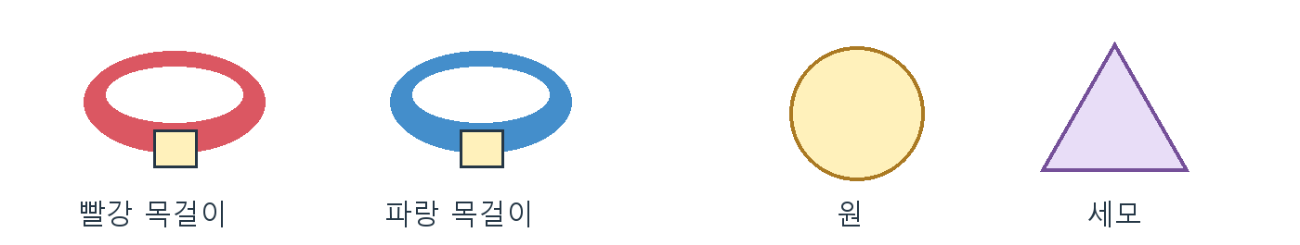

1 서로 다른 세트를 모두 쓰세요
목걸이 색 | 이름표 모양
빨강 | 원
빨강
파랑
파랑

서로 다른 세트는 모두 ____가지예요.

2 목걸이에 노랑이 추가되었어요
노랑 목걸이와 짝지을 수 있는 이름표는 ____________________
새로 생긴 세트는 ____가지, 전체는 ____가지예요.

3 빠뜨리지 않고 찾은 방법을 말해요
목걸이 색을 하나 정한 뒤 __________________________________
돌아보기 내 생각을 말이나 그림으로 설명했나요?
혼자 했어요 □ 도움을 받아 했어요 □ 다시 해 볼래요 □

